МИНИСТЕРСТВО НАУКИ И ВЫСШЕГО ОБРАЗОВАНИЯ РОССИЙСКОЙ ФЕДЕРАЦИИ

федеральное государственное автономное образовательное учреждение высшего образования

«САНКТ-ПЕТЕРБУРГСКИЙ ГОСУДАРСТВЕННЫЙ УНИВЕРСИТЕТ

АЭРОКОСМИЧЕСКОГО ПРИБОРОСТРОЕНИЯ»

КАФЕДРА № 42

ОТЧЁТ   
ЗАЩИЩЕН С ОЦЕНКОЙ

ПРЕПОДАВАТЕЛЬ

| ассистент |  |  |  | Д.О. Шевяков |
| --- | --- | --- | --- | --- |
| должность, уч. степень, звание |  | подпись, дата |  | инициалы, фамилия |

| ОТЧЁТ О ЛАБОРАТОРНОЙ РАБОТЕ №8 |
| --- |
| Абстракции |
| по курсу: |
| ОСНОВЫ ПРОГРАММИРОВАНИЯ |
|  |

РАБОТУ ВЫПОЛНИЛ

| СТУДЕНТ гр. № | 4329 |  |  |  | Д.С. Шаповалова |
| --- | --- | --- | --- | --- | --- |
|  |  |  | подпись, дата |  | инициалы, фамилия |

Санкт-Петербург 2024

ОГЛАВЛЕНИЕ

Цель работы 3

Постановка задачи 3

Схема алгоритма решения 4

Полное описание реализованной функции 4

Листинг программы 5

Результат выполнения программы. 5

ВЫВОДЫ 6

# Цель работы

Построение программы с использованием библиотеки классов в языке C# и Windows Forms.

Вопросы, изучаемые в работе:

* Абстрактные классы, методы и свойства;
* Запрет переопределения - sealed;
* Переопределение ToString().

# Постановка задачи

Задание: реализовать программную функцию на языке C#, выполняющую поставленную задачу. Вариант задания представлен в таблице 1. Таблица 1. Индивидуальное задание

| № | Текст задания |
| --- | --- |
| 4 | В приложении пользователь может создать объект класса Государство, используя классы Область, Район, Город. Реализовать методы чтения, записи необходимой информации о государстве, обеспечить поиск областей, районов, городов с соответствующей информацией о каждом объекте.  **Конкретно для 7 лабораторной**:   1. Добавьте в собственную разрабатываемую библиотеку новый класс с модификатором abstract. Опишите в абстрактном классе любые, общие для всей иерархии, поля, свойства и методы, в том числе абстрактные методы и свойства. Внесите необходимые изменения в описание методов и свойств классов наследников. Протестируйте все внесенные изменения. 2. Разработайте собственные варианты переопределения метода ToString() в классах иерархии. 3. Изолированный класс с модификатором sealed. |

# Полное описание реализованной функции

## В библиотеке классов:

1. Добавлен абстрактный класс ГеографическийСубъект.
2. Добавлено наследование класса ГеографическийСубъект классом Субъект.
3. Классы Область, Город, Район - изолированы (sealed) и не могут иметь наследников.
4. Добавлен метод NameText() в класс Район.
5. Добавлены переопределённые метода ToString в классы Государство, Область, Город, Район.

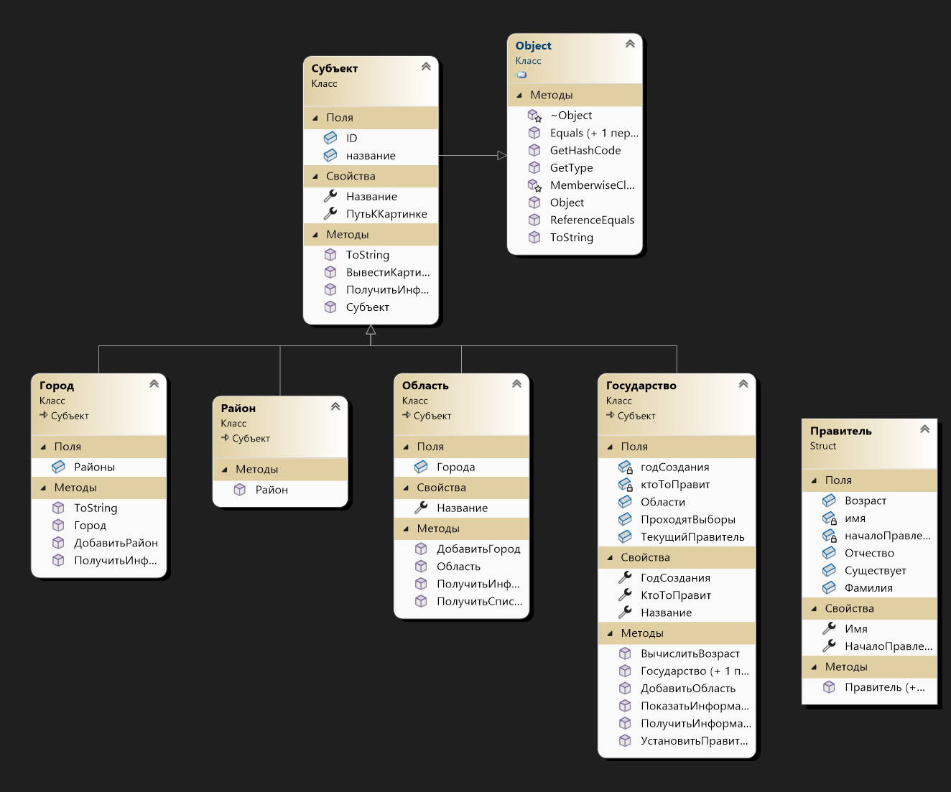

Рисунок 1.1. - Диаграмма классов и структур

## Windows Forms:

В form1:

1. Добавлена возможность вывести и убрать текстовую табличку района.
2. Изменён вывод информации о субъектах с использованием метода ToString.

# Листинг программы

## Изменения в библиотеке классов:

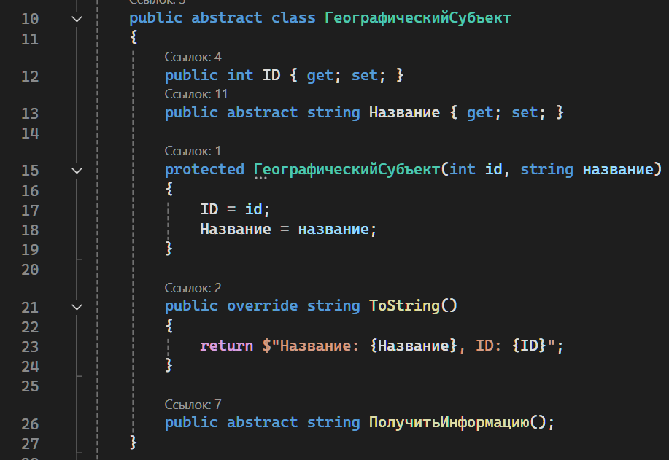

Рисунок 2.1. - Код абстрактного класса ГеографическийСубъект

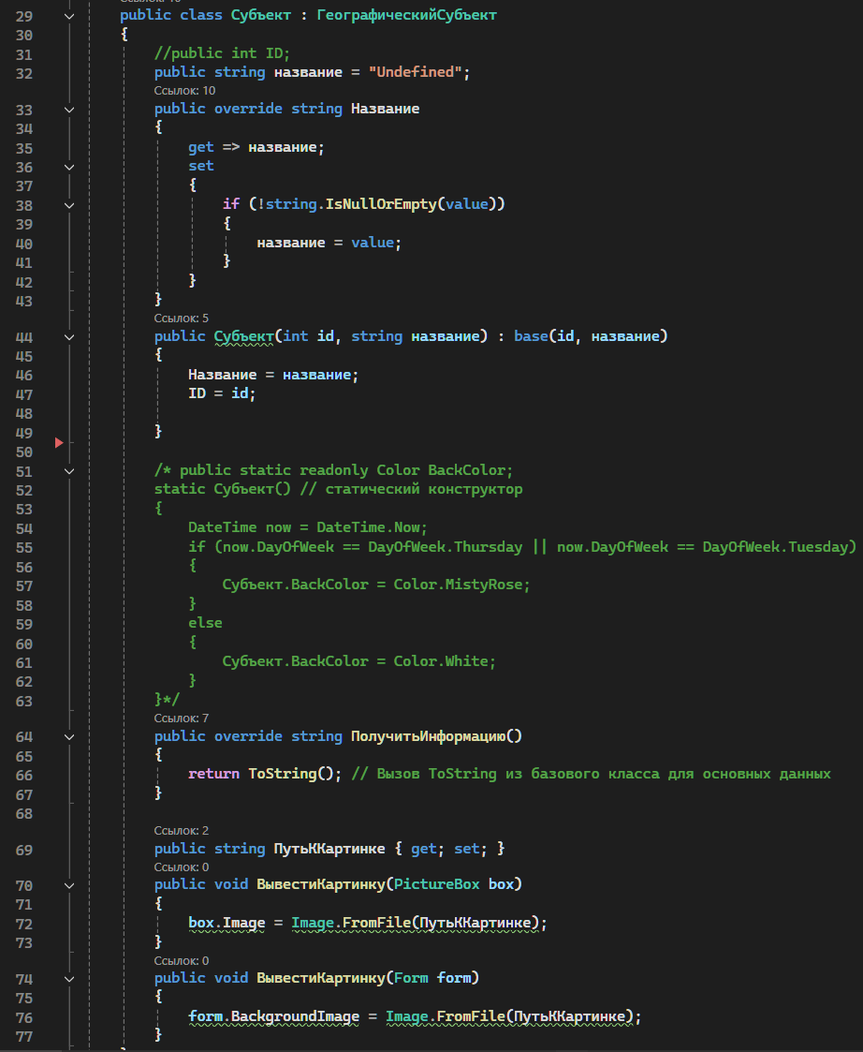

Рисунок 2.2. - Код класса Субъект, наследника абстрактного класса ГеографическийСубъект.

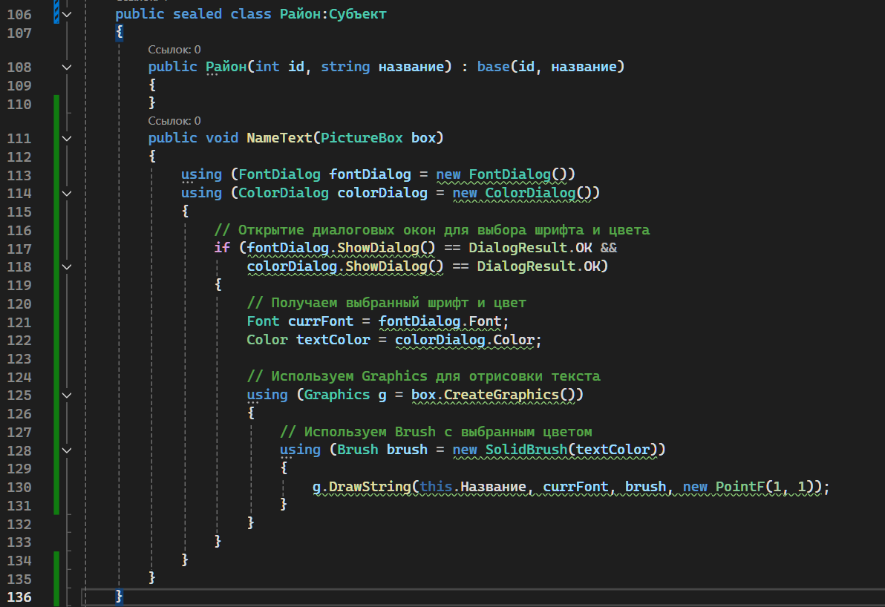

Рисунок 2.3. - Код метода NameText в классе Район.

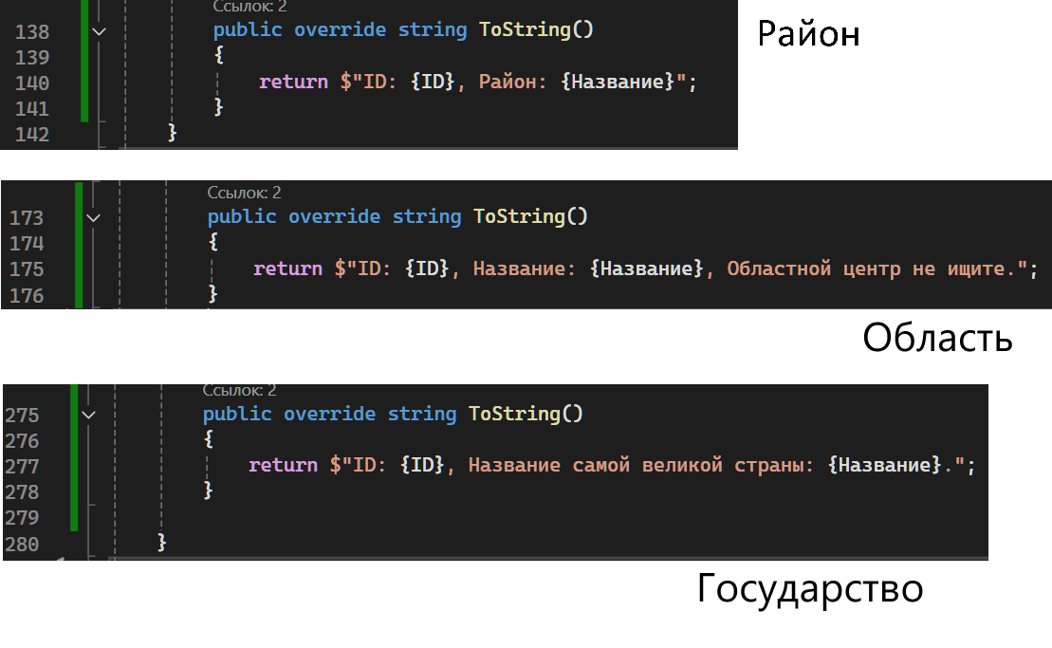

Рисунок 2.4. - Код переопределённого метода ToString в классах Государство, Область и Район.

## Изменения в form1:

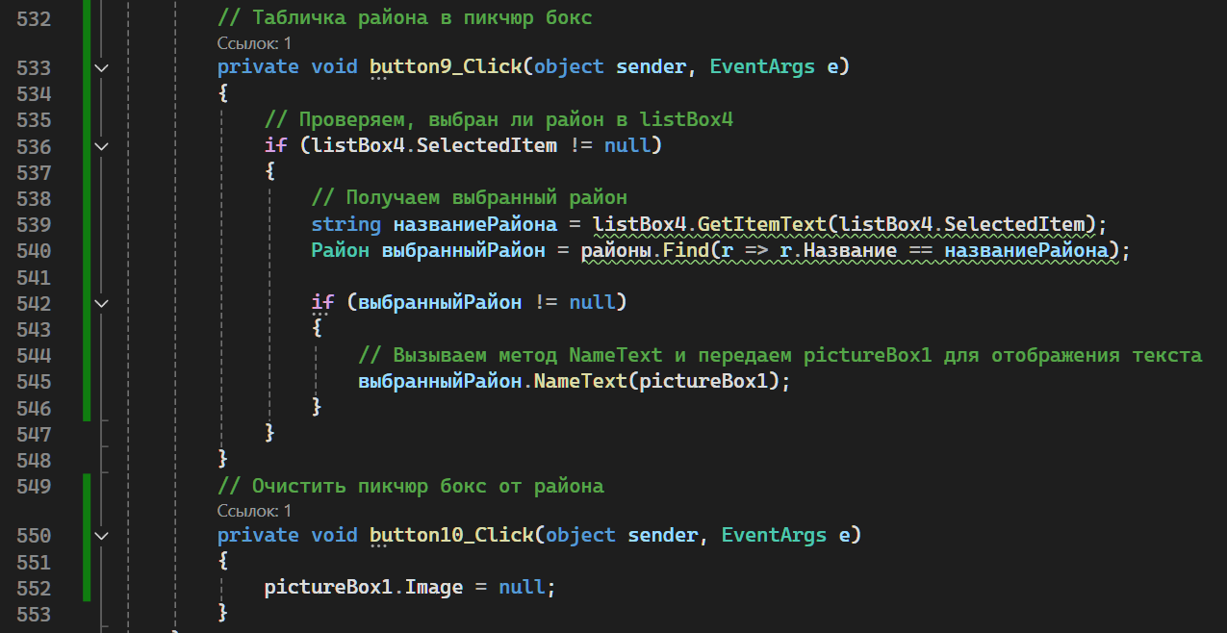

Рисунок 3.1. - Код кнопок для вывода таблички района, реализация метода NameText()

# Результат выполнения программы.

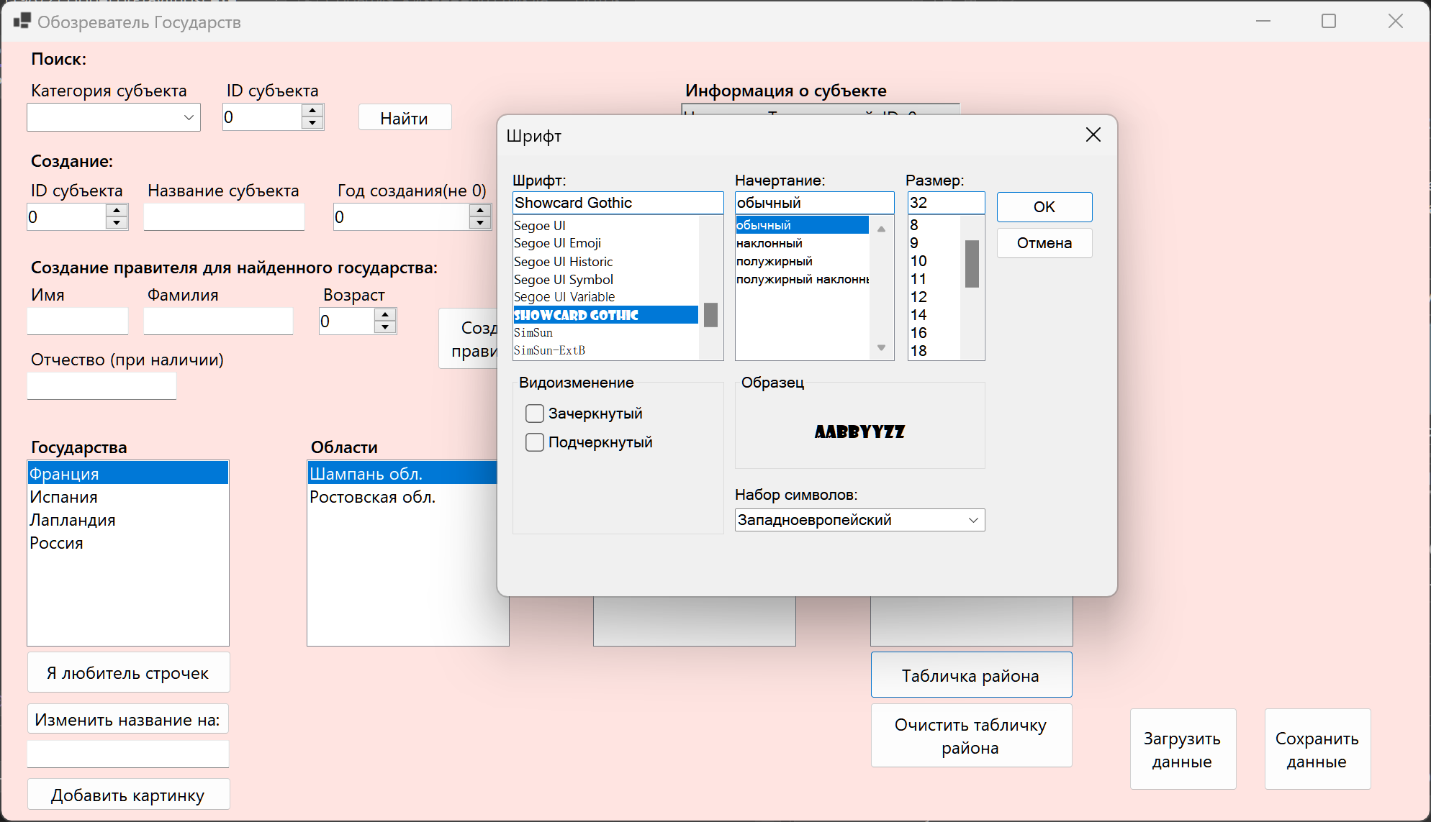

Рисунок 4.1. – Демонстрация метода NameText 1.

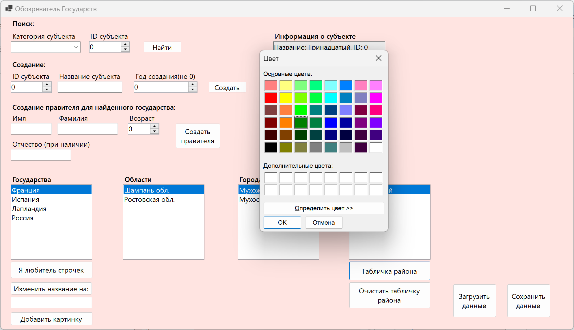

Рисунок 4.2. – Демонстрация метода NameText 2.

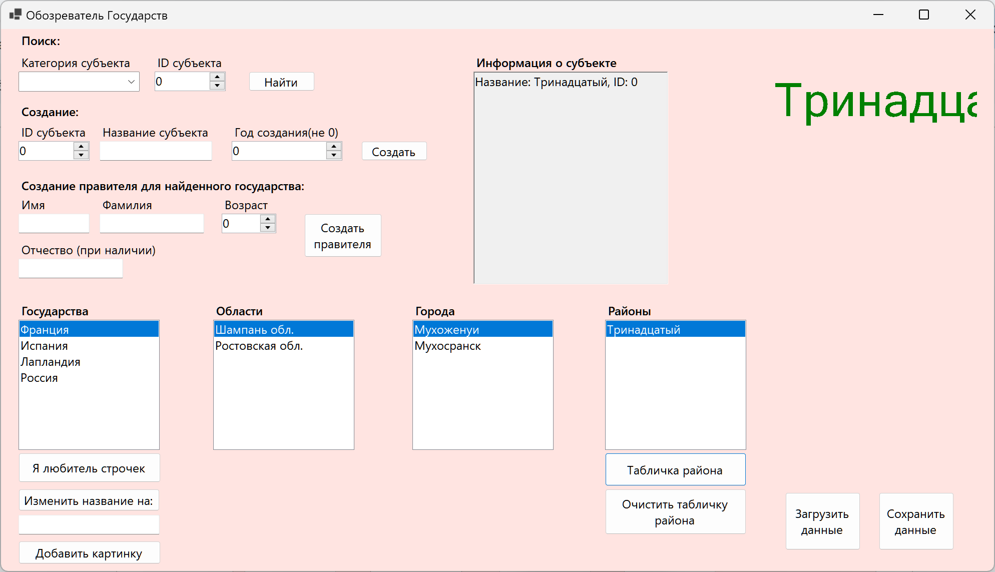

Рисунок 4.3. – Демонстрация метода NameText 3.

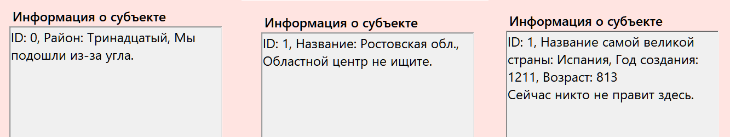

Рисунок 4.4. - Демонстрация переопределённого метода ToString для разных классов.

# 

# Выводы

В ходе выполнения лабораторной работы мной были освоены и изучены: синтаксис языка C#, Windows Forms, понятия: абстрактный класс, метод, свойство; изолированный класс (sealed); переопределение методов. Написанная программа была протестирована на наличие ошибок.